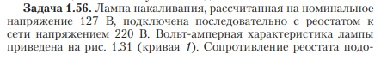
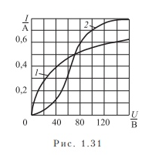
Ответ должен быть 155 Ом

